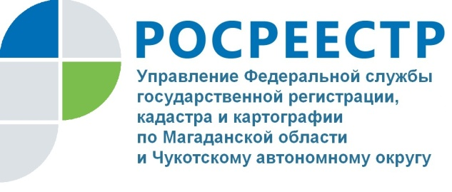

РОСРЕЕСТР РАЗЪЯСНЯЕТ
Управление Росреестра по Магаданской области и Чукотскому автономному округу разъясняет наиболее частые вопросы, поступающие от магаданцев на «горячую линию».

Как самостоятельно проверить объект недвижимого имущества на наличие/отсутствие актуального ограничения (запрещение, ипотека)?

Услуги Росреестра являются одним из распространенных видов государственных услуг в России.
Без посещения органов МФЦ граждане могут узнать актуальную информацию о наличии/отсутствии ограничений на тот или иной объект недвижимого имущества. Не обязательно быть собственником такого имущества, это может сделать абсолютно любой гражданин. Достаточно иметь доступ к Интернет ресурсу.
Зачастую граждане подают документы на регистрацию недвижимости в надежде, что ограничение (запрещение) погашено. Так как, по их словам, долг, на основании которого был наложен запрет судебным приставом-исполнителем, погашен. Однако, информация (а именно постановление о погашении запрещения) в Управление Росреестра может не поступить в срок, и запрещение на момент подачи документов на регистрацию может быть еще актуально.
Бесплатно узнать информацию о наличии/отсутствии ограничений можно с помощью электронных сервисов на официальном сайте Росреестра. Вам нужен сервис «Справочная информация по объектам недвижимости в режиме online». На данной стадии можно осуществить поиск объекта недвижимости:
- по адресу и кадастровому номеру;
- по номеру ограничения права
- по ранее присвоенному номеру
- поиск по номеру права.
После введения необходимых данных будет выгружен результат поиска. В представленном результате будет отображена все сведения об объекте, а именно: характеристики объекта, сведения о кадастровой стоимости, сведения о правах и ограничениях.

